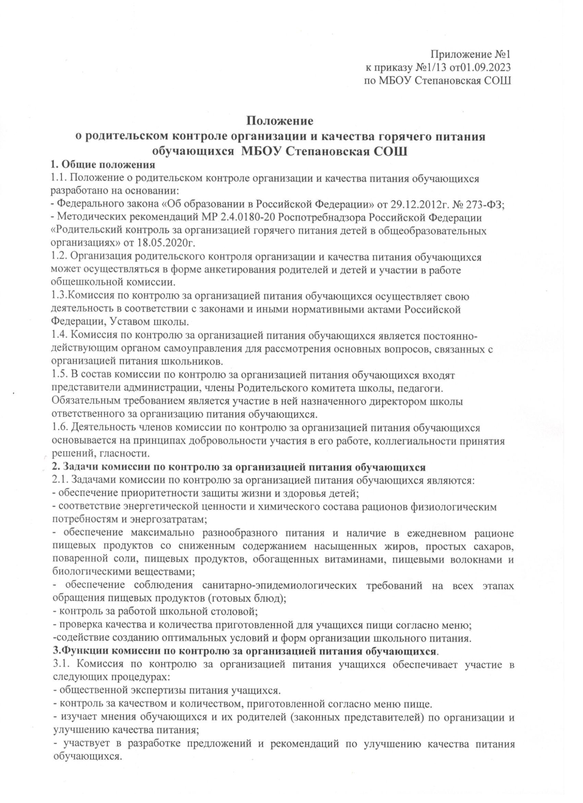

оценивает:

- санитарное состояние школьной столовой (состояние обеденной мебели, столовой посуды, наличие салфеток и т.п.);

- условия соблюдения правил личной гигиены обучающимися;

- наличие и состояние санитарной одежды у сотрудников, осуществляющих раздачу готовых блюд;

- объем и вид пищевых отходов после приема пищи.

**4. Права и ответственность комиссии по контролю за организацией питания обучающихся**.

 Для осуществления возложенных функций комиссии предоставлены следующие права:

4.1. контролировать в школе организацию и качество питания обучающихся;

4.2. получать от повара информацию по организации питания, качества приготовляемых блюд и соблюдения санитарно – гигиенических норм;

4.3. заслушивать на своих заседаниях повара, ответственного за питание по выполнению ими обязанностей по обеспечению качественного питания обучающихся;

4.4. проводить проверку работы школьной столовой не в полном составе, но в присутствии не менее трёх человек на момент проверки;

4.5. изменить график проверки, если причина объективна;

4.6. вносить предложения по улучшению качества питания обучающихся.

4.7. состав и порядок работы комиссии доводится до сведения повара, педагогического коллектива, обучающихся и родителей.

**5. Организация деятельности комиссии по контролю за организацией питания обучающихся**.

5.1. Комиссия формируется на основании приказа директора школы. Полномочия комиссии начинаются с момента подписания соответствующего приказа. Общий состав комиссии – не более 5 человек.

5.2. Комиссия выбирает председателя.

5.3. Комиссия составляет план – график контроля по организации качества питания школьников. Деятельность осуществляется в соответствии с планом и графиком работы комиссии.

5.4. О результатах работы комиссия информирует администрацию школы и родительский комитет.

5.5. Один раз в четверть комиссия знакомит с результатами деятельности директора школы и один раз в полугодие Совет школы.

5.6. По итогам учебного года комиссия готовит аналитическую справку для публичного отчёта школы.

5.7. Заседания комиссии проводятся по мере необходимости, но не реже одного раза в месяц и считаются правомочными, если на них присутствует не менее 2/3 ее членов.

5.8. Решение комиссии принимаются большинством голосов из числа присутствующих членов путём открытого голосования и оформляются актом.

**6. Ответственность членов Комиссии**

6.1. Члены Комиссии несут персональную ответственность за невыполнение или ненадлежащее исполнение возложенных на них обязанностей;

6.2. Комиссия несет ответственность за необъективную оценку по организации питания и качества предоставляемых услуг.

**7. Документация комиссии по контролю за организацией питания учащихся**.

7.1. Заседания комиссии оформляются протоколом. Протоколы подписываются председателем.

7.2. Тетрадь [протоколов заседания](https://pandia.ru/text/category/protokoli_zasedanij/) комиссии хранится у директора школы.

Приложение №2

к приказу №1/13 от 01.09.2023

по МБОУ Степановская СОШ

**Порядок**

**доступа родителей (законных представителей) обучающихся в помещение**

**для приема пищи (столовую) МБОУ Степановская СОШ**

**I. Общие положения**

1.1. Порядок доступа родителей (законных представителей)обучающихся (далее - Порядок) в столовую муниципального бюджетного общеобразовательного учреждения Степановская средняя общеобразовательная школа (далее – Учреждение) разработано на основании Федерального закона «Об образовании в Российской Федерации» от 29.12.2012г. N 273-ФЗ (ред. от 25.12.2018), Методических рекомендаций МР 2.4.0180-20 Роспотребнадзора Российской Федерации «Родительский контроль за организацией горячего питания детей в общеобразовательных организациях» от 18.05.2020 г.

1.2. Порядок регламентирует взаимодействие педагогического коллектива Учреждения с родителями (законными представителями) обучающихся в области организации питания.

1.3.Порядок устанавливает организацию и оформление посещения родителями (законными представителями) обучающихся помещения для приема пищи (далее - школьной столовой), а также права и обязанности родителей (законных представителей) в рамках посещения школьной столовой.

1.4**.** Основными целями посещения школьной столовой родителями (законными представителями) обучающихся являются:

* соблюдения прав и законных интересов обучающихся и их родителей (законных представителей) в области организации питания и повышения эффективности организации питания в образовательном учреждении;
* обеспечение родительского контроля в области организации питания через их информирование об условиях питания обучающихся;
* взаимодействие с родителями (законными представителями) обучающихся в области организации питания.

1.5.Родители (законные представители) обучающихся при посещениишкольной столовой должны действовать добросовестно, не должны нарушать и вмешиваться в процесс питания и не должны допускать неуважительного отношения к сотрудникам образовательного учреждения, сотрудникам школьной столовой, обучающимся и иным посетителям образовательной организации.

**II. Порядок посещения школьной столовой**

2.1. Посещение школьной столовой родителями (законными представителями) обучающихся школы (далее Родительский контроль) проводится на основании заявки – соглашения и по графику, согласованному с ответственным за организацию школьного питания и утвержденному директором Учреждения.

2.2. Члены родительского контроля могут быть включены в график посещения не чаще 1 раза в месяц.

2.3. Состав группы родительского контроля для посещения столовой не более 3 человек.

2.4. Посещение школьной столовой осуществляется членами комиссии родительского контроля в любой учебный день во время работы столовой (на переменах согласно графику приёма пищи).

2.5. График посещения школьной столовой формируется на учебный год (на месяц в зависимости от запроса) ответственным за питание и за взаимодействие с членами родительского контроля за организацией и качеством школьного питания.

2.6. Сведения о поступившей заявке-соглашении на посещение заносятся в Журнал заявок на посещение столовой в конце рабочего дня ответственным за питание и за взаимодействие с членами родительского контроля за организацией и качеством школьного питания. Журнал должен быть прошит, пронумерован и скреплен печатью и подписью директора Учреждения.

2.7. Заявка на посещение столовой подается непосредственно председателем родительского контроля в образовательное учреждение не позднее 1 суток до предполагаемого дня и времени посещения столовой. Посещение на основании заявки, поданной в более поздний срок возможно по согласованию с администрацией образовательного учреждения.

2.8. Председатель комиссии родительского контроля уведомляет ответственного за питание и за взаимодействие с членами родительского контроля организации и качеством школьного питания, в случае невозможности посещения столовой в указанное в графике время, дату. Новое время посещения может быть согласовано устно.

2.9. Заявка на посещение столовой подается на имя директора образовательной организации и может быть сделана как в устной, так и в письменной, в том числе электронной, форме. Письменные заявки прикладываются к Журналу заявок на посещение школьной столовой.

2.10. Заявка должна быть рассмотрена или директором образовательной организации не позднее одних суток с момента ее поступления.

2.11. Результат рассмотрения заявки незамедлительно (при наличии технической возможности для связи) доводится до сведения председателя родительского контроля по указанному им контактному номеру телефона. В случае невозможности посещения столовой в указанное в заявке время (не выполняются предусмотренные п.п. 2.2, 2.3 Порядка доступа), любой сотрудник образовательной организации или ответственный за питание уведомляет председателя родительского контроля о ближайшем возможном для посещения времени. Новое время посещения может быть согласовано председателем родительского контроля письменно или устно.

2.12. Результат рассмотрения заявки, время посещения в случае его согласования, отражаются в Журнале заявок на посещение столовой.

2.13. Образовательное учреждение в лице ответственного сотрудника за питание должно:

* информировать родителей (законных представителей) обучающихся о порядке, режиме работы образовательного учреждения, школьной столовой и действующих на их территории правилах поведения;
* информировать родителей (законных представителей) обучающихся о содержании Порядка;
* проводить разъяснения и лекции на тему посещения родителями (законными представителями) обучающихся школьной столовой;
* проводить с сотрудниками школьной столовой разъяснения на тему посещения родителями (законными представителями) школьной столовой.
* сопровождать членов комиссии родительского контроля при посещении ими школьной столовой, присутствовать для дачи пояснений об организации процесса питания.

2.14. Члены родительского контроля могут оставаться в столовой и после окончания перемены (в случае ознакомления с процессом организации питания или, если не укладываются по времени).

2.15. При посещении столовой члены комиссии родительского контроля должны действовать в рамках конкретного запроса, указанного в заявке-соглашении. Основной метод работы Общественного представителя-наблюдение.

2.16. При посещении столовой члены комиссии родительского контроля не должны допускать неуважительного отношения к сотрудникам учреждения, сотрудникам школьной столовой, обучающимся. Не должны вмешиваться в процесс приготовления блюд, непосредственный процесс организации питания. Не имеют права вести видео/фотосьемку обучающихся, работников Учреждения и пищеблока.

2.17. По результатам посещения председатель родительского контроля делает отметку в Графике посещения школьной столовой, членами родительского контроля, составляется Акт проведения родительской комиссией контроля за организацией питания обучающихся МБОУ Степановская СОШ.

2.18. Члены родительского контроля вправе получать комментарии, пояснения работников школьной столовой, администрации школы.

2.19. Допуск членов комиссии родительского контроля в школьную столовую осуществляется после проведения термометрии и только вместе с ответственным за питание и за взаимодействие с членами родительского контроля за организацией и качеством школьного питания или директором школы. Члены комиссии родительского контроля должны быть в одноразовых масках и перчатках. При входе в школьную столовую им выдаются халаты и чепчики.

2.20. Членам родительского контроля должна быть предоставлена возможность оставления комментария (предложения, замечания) об итогах посещения в Книге отзывов и предложений посещения школьной столовой (прошитой, пронумерованной и скрепленной подписью директора и печатью образовательного учреждения).

2.21. Возможность ознакомления с содержанием Книги отзывов и предложений посещения столовой может быть предоставлена проверяющим органам и родителям (законным представителям) обучающихся по их запросу.

2.22. Предложения и замечания, оставленные членами комиссии родительского контроля в Книге отзывов и предложений посещения столовой, подлежат обязательному учету администрацией образовательной организации, к компетенции которой относится решение вопросов в области организации питания.

2.23. Рассмотрение предложений и замечаний, оставленных членами комиссии родительского контроля, в Книге отзывов и предложений посещения столовой, осуществляется не реже одного раза в месяц администрацией образовательной организации с участием родителей (законных представителей) обучающихся с оформлением протокола заседания.

**III. Права членов комиссии родительского контроля**

3.1. Родителями (законным представителям) обучающихся должна бытьпредоставлена возможность:

* посетить обеденный зал, где осуществляется прием пищи;
* наблюдать осуществление бракеража готовой продукции;
* получить у повара сведения об осуществленном в день посещения бракераже готовой продукции;
* наблюдать реализацию блюд и продукции меню;
* наблюдать полноту потребления блюд и продукции меню;
* ознакомиться с утвержденным меню на день посещения и утвержденным примерным меню;
* ознакомиться с информацией о реализуемых блюдах и продукции меню (о стоимости в рублях, фирменном наименовании продукции питания с указанием способов приготовления блюд и входящих в них основных ингредиентов, их весе (объеме), сведениях о пищевой ценности блюд);
* проверить температуру и вес блюд и продукции меню;
* реализовать иные права, предусмотренные законодательством о защите прав потребителей.

**VI. Заключительные положения**

4.1. Содержание Порядка доводится до сведения родителей (законных представителей) обучающихся путем его размещения в информационном уголке и на сайте образовательной организации в информационно-телекоммуникационной сети общего пользования Интернет.

4.2.Содержание Порядка и График посещения столовой доводится до сведения сотрудников столовой.

Приложение №3

к приказу №1/13 от 01.09.2023

по МБОУ Степановская СОШ

**План работы комиссии**

**по контролю организации и качества питания**

**в 2023-2024 учебном году**

|  |  |  |  |
| --- | --- | --- | --- |
| **№** | **Мероприятие** | **Срок** | **Ответственный** |
| **1.** | Контроль соблюдения графика работы столовой | Один раз в четверть | Члены  комиссии |
| 2. | Контроль соблюдения графика питания обучающихся | Один раз в четверть | Иванова Л.А. |
| 3. | Проведение контрольных проверок соответствия приготовленных блюд утвержденному меню, качества и норм выдачи завтраков и обедов | Один раз в четверть | Члены  комиссии |
| 4. | Организация просветительской работы среди обучающихся и их родителей (законных представителей) по вопросам здорового питания | В течение учебного года | Иванова Л.А. |
| 5. | Проверка санитарно-технического содержания обеденного зала, обеденной мебели, столовой посуды | Один раз в четверть | Члены  комиссии |
| 6. | Социологическое исследование среди обучающихся и родителей с целью выяснения вкусовых предпочтений детей, удовлетворенность ассортиментом и качеством потребляемых блюд, вкусовые предпочтения детей, удовлетворенность ассортиментом и качеством потребляемых блюд, удовлетворенности организацией питания, условия соблюдения правил личной гигиены обучающихся | Два раза в год  (октябрь, апрель) | Яковлева О.В. |
| 7. | Организация консультаций по питанию для родителей и классных руководителей | Один раз в четверть | Иванова Л.А. Юдина Е.В. |
| 8. | Участие в педсоветах, семинарах, совещаниях, круглых столах, по вопросам качества питания | По плану работы школы | Члены  комиссии |
| 9. | Проверка эстетического оформления зала столовой | 2 раза в год | Члены  комиссии |
| 10. | Отчет о работе комиссии за учебный год | Май 2024 года | Иванова Л.А. |